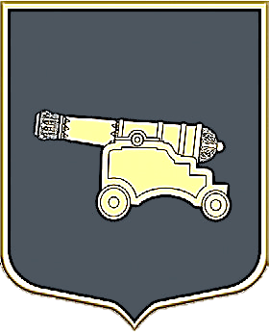

МУНИЦИПАЛЬНЫЙ СОВЕТ
внутригородского муниципального образования
САНКТ-ПЕТЕРБУРГА
муниципальный округ
ЛИТЕЙНЫЙ ОКРУГ
пятый созыв

РЕШЕНИЕ

г. Санкт-Петербург от 23 ноября 2016 года
№ 28

О Перечне официальных физкультурных и спортивных мероприятий, физкультурно-оздоровительных мероприятий внутригородского муниципального образования Санкт-Петербурга муниципальный округ Литейный округ на 2017 год

В соответствии с пп.6 п.2 ст.10 Закона Санкт-Петербурга от 23.09.2009 №420-79 «Об организации местного самоуправления в Санкт-Петербурге» Муниципальный Совет

РЕШИЛ:

1. Утвердить Перечень официальных физкультурных и спортивных мероприятий, физкультурно-оздоровительных мероприятий внутригородского муниципального образования Санкт-Петербурга муниципальный округ Литейный округ на 2017 году согласно Приложению 1 к настоящему Решению.

2. Решение вступает в силу со дня его официального опубликования (обнародования).

3. Направить настоящее решение в постоянную депутатскую комиссию по культуре и спорту.

4. Контроль за выполнением настоящего Решения остается за Главой муниципального образования.

Глава муниципального образования П.В. Дайняк

Приложение 1
к решению Муниципального Совета
от 23.11.2016 № 28

ПЕРЕЧЕНЬ
официальных физкультурных и спортивных мероприятий, физкультурно-оздоровительных мероприятий внутригородского муниципального образования Санкт-Петербурга муниципальный округ Литейный округ

I. Официальные физкультурные и
спортивные мероприятия

1. Соревнования по волейболу
2. Соревнование по баскетболу
3. Соревнования по настольному теннису
4. Соревнования по плаванию
5. Соревнования по мини-футболу

II. Физкультурно-оздоровительные мероприятия

1. Соревнования по общефизической подготовке
2. Спортивный праздник для дошкольников «Большие Гонки»
3. Работа клуба скандинавской ходьбы «Литейный округ»
4. Праздник любителей ходьбы «Северная Хризантема»
5. Спартакиада семейных команд
6. Соревнования «Мама, папа и я спортивная семья»

